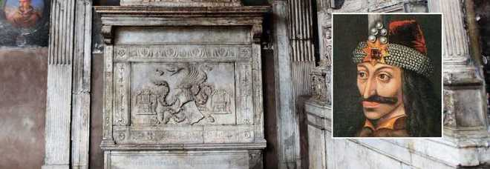

COMUNICATO N. 5/2016

VISITA GUIDATA

La Napoli Esoterica“: Janare , ngiarm e munaciell.

Si porta a conoscenza di tutti i Soci che è stata organizzata una visita guidata alla Napoli “Esoterica“: Janare , ngiarm e munaciell.

La data prevista è: sabato 12 marzo 2016 .

Il programma prevede:

Ritrovo ore 16.30: Appuntamento Piazza Matteotti

Visiteremo:
- Chiesa di Santa Maria La Nova: dove alcuni studiosi asseriscono sia sepolto il CONTE DRACULA.
- Chiostro piccolo di Santa Maria La Nova.
- Facciata della Chiesa Del Gesù Nuovo: ex palazzo dei Sanseverino con il famoso Bugnato.
- Guglia Immacolata: voluta dai Gesuiti con colletta pubblica. Da non perdere l'immagine che da all'imbrunire.
- Statua del Nilo: O' corpo e Napule, luogo d'insediamento degli egizi a Napoli, vedremo riposizionato la testa della Sfinge trafugata e ritrovata in Austria.
- Chiesa della Pietrasanta/Tempio di Diana: la Storia del Porco demoniaco.
- Campanile Pietrasanta: il più antico campanile di Napoli, edificato sul Tempio di Diana.

La quota di partecipazione individuale è di: Adulti : soci € 5,00 / aggregati € 7,00

La visita sarà effettuata al raggiungimento di minimo 25 partecipanti ed un max. 40 partecipanti.
Eventuali altre prenotazioni oltre il numero di 40 partecipanti, verranno tenute in considerazione per una eventuale ulteriore visita in data da definire.

All’atto della prenotazione, occorrerà versare la relativa quota di iscrizione, altrimenti la prenotazione non sarà valida.

Per le prenotazioni rivolgersi ai Consiglieri Cral entro e non oltre il 10/3/2016.

Napoli 16/2/2016 IL PRESIDENTE
Marco Capaccio

